Отчёт по лабораторной работе 4

Архитектура компьютера

Мирзоян Давид Игнатович НБИбд-01-23

Содержание

# 1 Цель работы

Целью работы является освоение процедуры компиляции и сборки программ, написанных на ассемблере NASM.

# 2 Выполнение лабораторной работы

Я создал каталог lab04 командой mkdir, перешел в него командой cd и создал файл hello.asm.

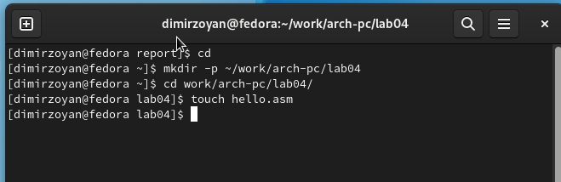

Figure 1: Создание каталога и файла

Я открыл файл и написал код программы согласно заданию.

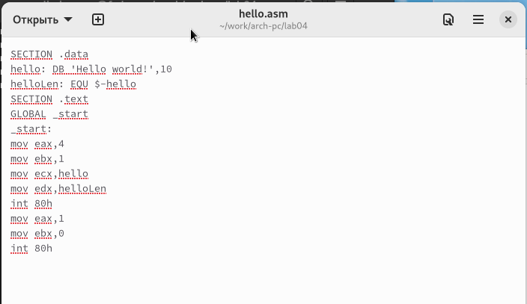

Figure 2: Программа в файле hello.asm

Также добавлю код программы в отчет.

SECTION .data  
hello: DB 'Hello world!',10   
helloLen: EQU $-hello  
SECTION .text  
GLOBAL _start  
_start:  
mov eax,4  
mov ebx,1  
mov ecx,hello  
mov edx,helloLen  
int 80h  
mov eax,1  
mov ebx,0  
int 80h

Я транслировал файл командой nasm и получил объектный файл hello.o. Еще раз транслировал файл командой nasm с дополнительными опциями. Был создан файл листинга list.lst, объектный файл obj.o, в программу добавилась отладочная информация.

Выполнил компоновку командой ld и получил исполняемый файл. Повторно выполнил компоновку для объектного файла obj.o и получил исполняемый файл main.

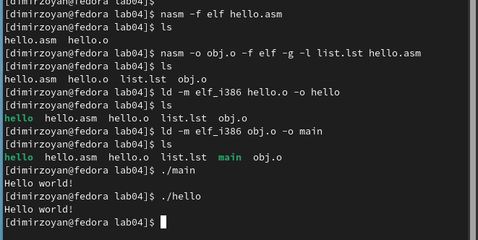

Figure 3: Трансляция, компоновка и запуск программы

Изменил сообщение Hello world на свое имя и запустил файл еще раз.

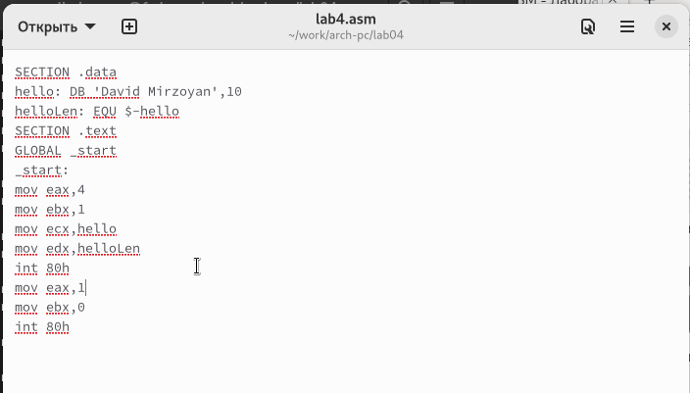

Figure 4: Программа в файле lab4.asm

Добавлю код программы в отчет.

SECTION .data  
hello: DB 'David Mirzoyan',10   
helloLen: EQU $-hello  
SECTION .text  
GLOBAL _start  
_start:  
mov eax,4  
mov ebx,1  
mov ecx,hello  
mov edx,helloLen  
int 80h  
mov eax,1  
mov ebx,0  
int 80h

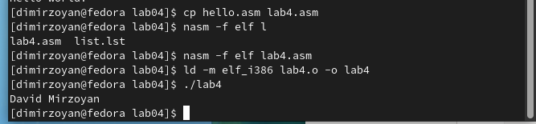

Figure 5: Сборка и проверка программы lab4.asm

# 3 Выводы

Освоили процесс компиляции и сборки программ, написанных на ассемблере nasm.